“豹”已出笼！俄乌冲突或将进入2.0时代！

原创 有里儿有面 [有理儿有面](javascript:void(0);)

**有理儿有面**

微信号 youli-youmian

功能介绍 你说是不是

2023-01-25[原文](https://mp.weixin.qq.com/s?__biz=Mzg3MjEyMTYyNg==&mid=2247580831&idx=1&sn=a5bce448669afa9974a74652408910b3&chksm=cef7e8eaf98061fcc1736968d16b1eedbc4c986b86732420b34e1d0c1d5290da811523a68fae&scene=27#wechat_redirect&cpage=171) 发表于

收录于合集





**全文共2525字，图片11张，预计阅读时间为7分钟。**

**文章首发于“有理儿有面”（youli-youmian），欢迎大家在朋友圈和微信群转发。**

**公众号及其他平台转载请在后台留言。**



▼

1月24日，德国《明镜》周刊等多家外媒报道德国将转变之前立场，准备向乌克兰提供德制豹-2主战坦克。

1月25日，**德国国会国防委员会主席齐默曼回应了相关报道，称“这个决定很难，花了很长时间，最终还是不可避免。”德国绿党议会党团主席埃卡特在社交媒体发文说：“豹子被释放了”**。

经过反复拉扯，终究“豹”已出笼。回顾纵“豹”入乌经过，波兰对德国的“逼宫”至关重要。‍‍‍‍‍

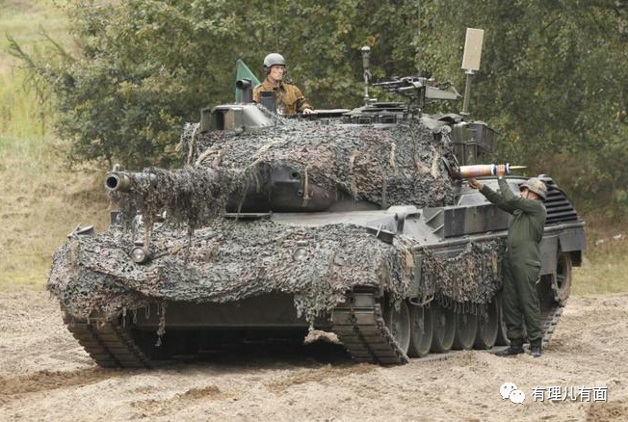

自2022年4月起，乌克兰便一直要求德国提供豹-2坦克，德国都以“其他西方主要国家也没有提供主战坦克”为由拒绝了。但就在本月，事态发生了新变化。

11日，波兰总统杜达在访问乌克兰西部重镇利沃夫时表示，华沙将向乌克兰提供一个连的豹-2坦克。同时，杜达还向其他北约盟国发出呼吁，要求他们也向基辅提供更强力的武器。

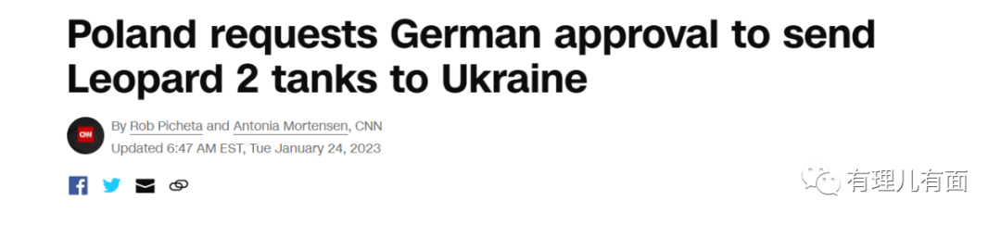

一般不出手，出手不一般。在俄乌冲突愈演愈烈的态势下，离俄罗斯咫尺远的波兰甘愿做了一只“出头鸟”，成为了第一个愿意向乌克兰提供西方主战坦克的国家。

但仔细看看，波兰的这波“投喂”行为颇有慷他人之慨的意味。因为波兰要提供的豹-2坦克，不是他们自己的，而是从德国进口买来的。



按照国际惯例，一个国家向另一个国家出售军备等特殊商品时，会伴有附加条款，比如这种商品或者商品上的技术不允许转移到不被批准的第三国。

波兰在向德国采购豹-2坦克之前，自然也签署了禁止转让条约，条约上白纸黑字地写着：**如果想要把自己的豹-2坦克赠送或是援助给别国，必须先得到德国的批准**。所以波兰不经商量就要支援坦克的行为自然惹怒了德国。

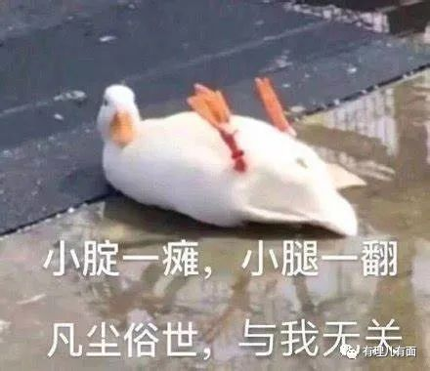

13日，**德国政府就对波兰向乌克兰提供豹2坦克的决定提出公开批评**。德方还认为，华沙在未经柏林批准的情况下，私自向乌克兰移交豹-2坦克是“非法行为”。

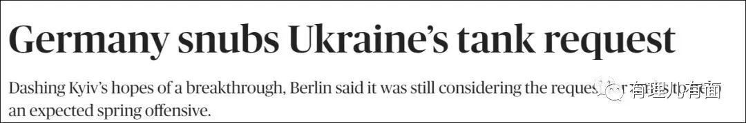

20日，**在北约防长会议上德国依旧没有松口**，刚上任仅一天的德国新任防长皮斯托留斯明确，德国没有对是否向乌克兰提供或批准他国对乌提供豹-2坦克一事作出决定。

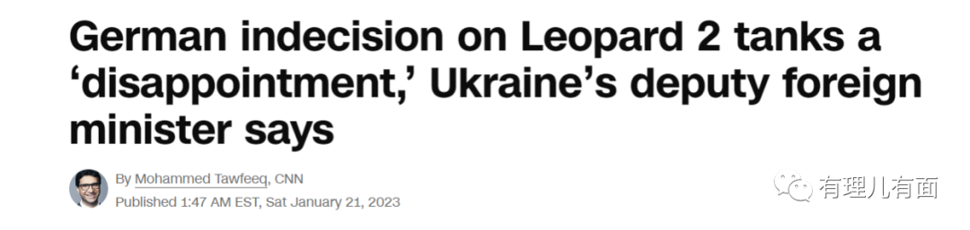

22日，当德国还在“给与不给”的选择题中犹豫不决时，波兰再度逼宫，已准备“霸王硬上弓”。

波兰总理莫拉维茨基在接受采访时表示，波兰一直在建立一个国家联盟，**准备在没有德国批准的情况下**向乌克兰派遣豹-2坦克。他说：“**我们将请求(德国)允许，但这是次要问题。即使最终我们没有得到这个许可，我们也会和其他国家一起把我们的坦克交给乌克兰。**”

这一下德国直接破防，态度发生180度大转弯。同日，**德国外交部长贝尔伯克宣布，德国不会阻止波兰向乌克兰转交豹-2坦克**。不仅如此，贝尔伯克还发出了一个积极的信号，德国不仅不会阻止，而且最终还会提供现代化的重型装备来支援乌克兰。

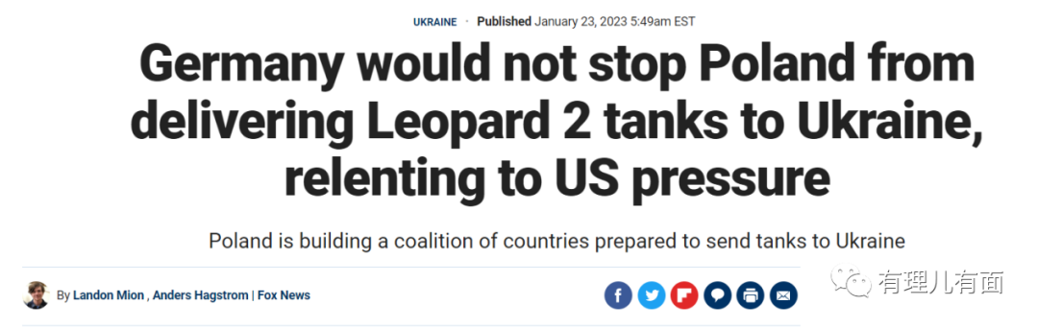

德国态度的转变在意料之外，但也在情理之中。毕竟外有美国隔空喊话，反复要求德国担起责任、提供坦克；内有英国等欧洲国家反复戳德国腰眼，要求加大援助；再加上小兄弟波兰都已冲锋在前，气氛已经到了，这一波德国再不顶上愧为欧盟火车头、欧洲大哥大。‍‍‍‍‍‍‍‍‍‍‍‍‍‍‍‍‍‍‍‍‍‍‍‍‍‍‍‍‍‍‍

**但是值得关注的是，豹-2下场，将给乌克兰战局带来什么新变化**？‍‍‍‍‍‍‍‍‍‍‍‍‍‍‍

**第一，战场力量对比可能发生重大转变**！‍‍‍‍‍‍‍‍‍‍‍‍‍‍‍‍

豹-2坦克，全重55.15吨，最大公路速度72千米/小时，最大行程550千米，由克劳斯·玛菲公司设计研发，于1979年开始量产。目前豹-2在德国和其他一些欧洲国家服役，已经装备了约20个国家，有A1-A7等主要型号，可满足各个国家的各种作战用途需要，拥有良好的声誉与出色的性能，被公认是世界上最优秀的主战坦克之一。

**与美国的M1艾布拉姆斯主战坦克相较，豹-2不相上下；与俄罗斯T90坦克相比，豹-2略有优势**。‍‍‍

但豹-2坦克之所以如此重要，值得泽连斯基反复讨要、值得波兰“逼宫”德国，**最主要的原因在于：它不光好，而且多**。

由于历史及地理原因，该坦克数量庞大且多部署在欧洲，德国、波兰等欧洲国家的存量加起来有2000多辆。此前由于德国的坚持，这些坦克并未进入乌克兰。

**有分析人士指出，俄罗斯共有主战坦克1万余辆，其中可用于乌克兰战场的约2000余辆，也就是说，一旦向乌克兰输送豹-2这个口子撕开，战场局势将会发生重大变化**！

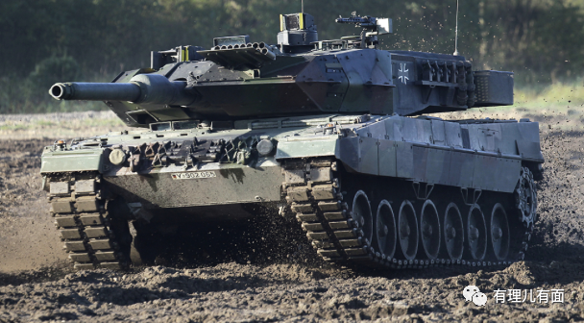

**第二，德国将失去回旋空间！**

此前，在援助乌克兰的西方国家中，德国并不是冲在最前的。俄乌冲突之初，德国只提供了5000顶头盔和一个野战医院的设施。一直以来，德国都没有提供远距的进攻武器，避免激怒俄罗斯、升级冲突。

作为现代战争的陆战之王，在坦克问题上，德国更是慎之又慎。在美国、英国、捷克等都向乌克兰提供战车的时刻，德国咬紧牙关，就是不给，给自己和俄罗斯之间留足了缓冲地带。‍‍

正因为是否提供豹-2坦克代表着德国的立场，战略意义极大，所以美国一直死摁着德国向乌克兰提供坦克，意图让俄与德成为死敌，实现其削弱俄罗斯，捆绑欧洲的目的。

**此次美国得手，德国将在地缘政治战略上陷入被动。长期来看，其在政治上、军事上、经济上对美国的依附程度将更高，尤其是在俄乌问题上将逐步丧失独立自主的外交权！**‍‍

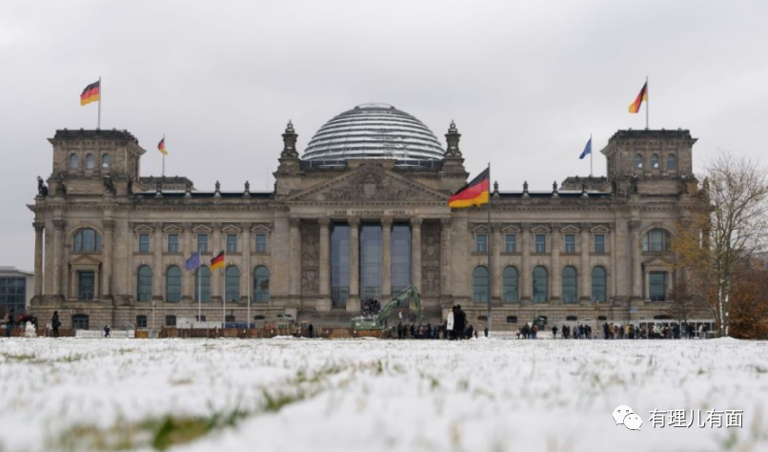

**第三，核战争风险激增**！‍‍‍‍‍

去年以来，俄罗斯已多次就美西方支援乌克兰发出核威胁。‍‍‍

就在10天之前，针对北约国家国防部长在德国拉姆施泰因空军基地开会讨论向乌克兰提供重型攻击性武器问题的情况，俄罗斯安全会议副主席梅德韦杰夫直接表态“**一个核大国输掉常规战争可能会引发核战争**”，并称“**核大国从未输过任何一场决定其命运的重大冲突。每个人都应当清楚这一点。**”此言言犹在耳！

豹-2的入场，代表美西方国家对乌克兰的支持没有底线，代表俄罗斯要一个国家面对美国带领的“联合国军”，通过常规手段获胜几乎没有希望。设想一下，这样一来，俄罗斯会怎么做？假如把我们放在俄罗斯的位置上，如果战争失利，为了避免最糟糕的情况，是否要先下手为强？

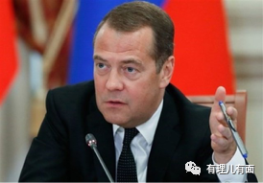

总之，豹-2的入场给本就扑朔迷离的俄乌冲突带来了新的变量。从更宏观的视角看，美西方对乌克兰的支持已经从有所顾忌向肆无忌惮转变，尤其是在是否尽量规避与俄罗斯直接冲突的问题上，美西方似乎越来越不在意。

**就在几个小时前，已有媒体报道美国将向乌克兰提供美制M1艾布拉姆斯主战坦克。随着美、德等西方主要国家的下场，管中窥“豹”，一个大国对抗更加直接、暴力冲突更加激烈、涉及范围更加广泛的俄乌冲突2.0时代，可能正在落下帷幕！**

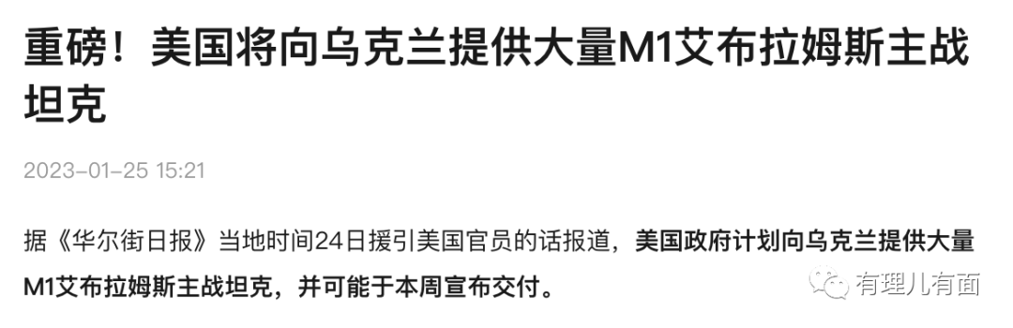

**图片源自网络**





**关注公众号：**

**有理儿有面**

**理   性｜   揭   秘｜   探   讨**







### 精选留言

用户设置不下载评论